“芜湖市中医院儿童中医特色治疗中心及皖南精神卫生中心综合楼”项目工程现场
观摩交流学习活动简报
根据公司年度计划，2017年5月25日上午，公司组织各项目监理部共20名总监理工程师到“芜湖市中医院儿童中医特色治疗中心及皖南精神卫生中心综合楼” 工程项目监理部现场观摩交流学习。
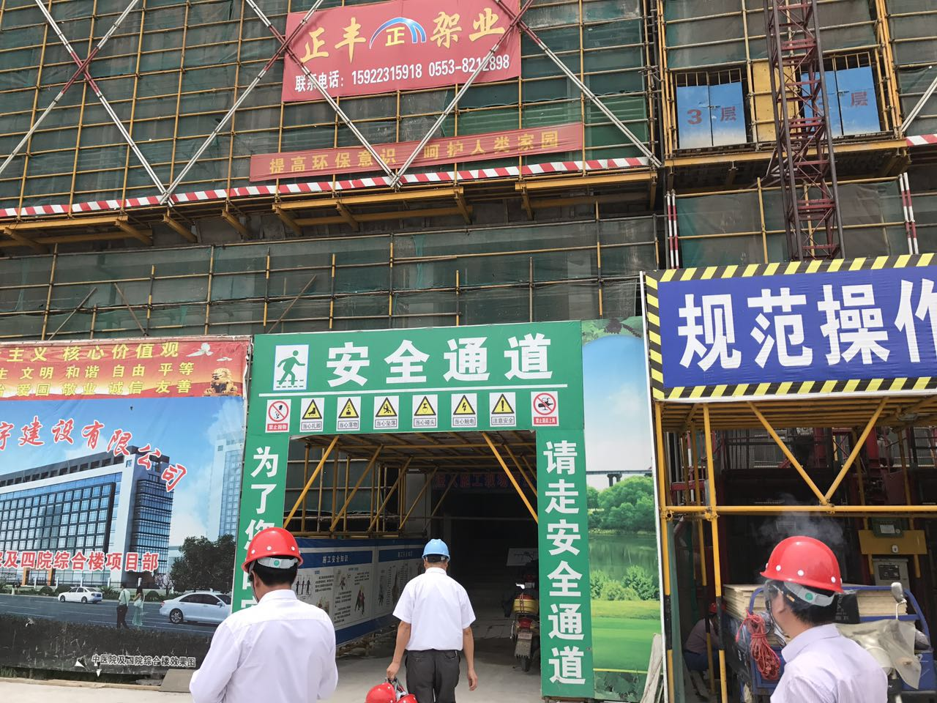
工程安全通道

芜湖市中医院儿童中医特色治疗中心及皖南精神卫生中心综合楼工程地处芜湖市弋江区九华南路与乌霞山路交汇处，工程总投资为1.25亿人民币，由芜湖市重点工程管理局投资，建成后分别由芜湖市中医院（面积为15886.2㎡）和芜湖市第四人民医院（面积为17847.26㎡）使用。 工程为框架结构，地下一层,地上9层，建筑高度38.40m，并于2016年11月28日主体结构封顶,目前已进入工程装饰及专业配套工程施工阶段。
本次观摩交流活动由朱建祥董事长主持。芜湖分公司负责人李金龙及项目总监戴串连分别就分公司的工作及观摩工程的监理情况进行了汇报。参会人员参观了施工现场并查阅了工程监理资料。公司领导分别作了发言，谈了体会，提出了具体要求。最后朱建祥董事长作了总结讲话。
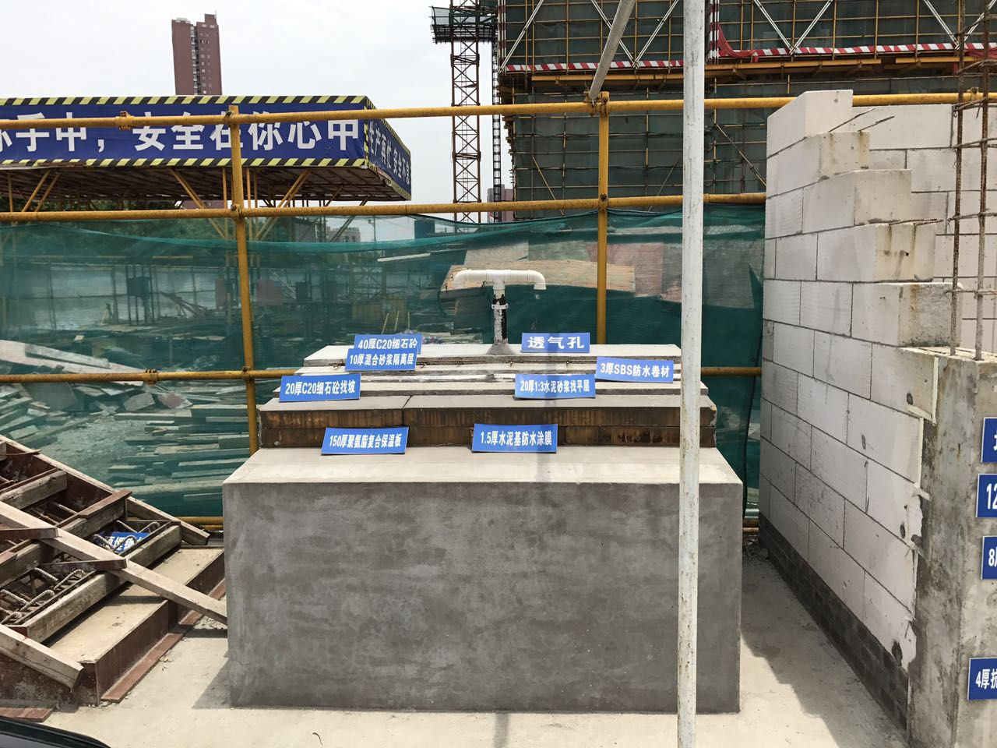
芜湖分公司组建于2010年，在公司的关心和支持下，逐步发展，不断提高芜湖地区监理市场的占有率，先后承接了芜湖高新开发区服务外包园白领公寓工程、三山区龙湖新城二期学校工程、芜湖市弋江南站道路及排水工程、芜湖经济技术开发区安置房一标段、镜湖世纪城纬三路工程、芜湖经济技术开发区东区梦溪路（赤铸山路-纬四次路）工程、芜湖市二十七中学校加固工程、芜湖市城东新区（恒大北）重点初中学校工程、芜湖市中医院儿童中医特色治疗中心及皖南精神卫生中心综合楼、无为县新巢无路改线工程二标段、芜湖经济技术开发区龙山小学工程等十四个项目工程监理工作。承接工程总造价约14.26亿元人民币。分公司现有在职人员26人，其中专业技术人员23人，管理人员3人，拥有国家注册监理工程师3人，其他人员均有相应的岗位证书。
“样板引路”展示区
芜湖市中医院儿童中医特色治疗中心及皖南精神卫生中心综合楼项目工程经过投资方、使用方、监理方、施工方等各参建方所有人员的共同努力，工程质量、进度、造价控制良好，多次得到了属地建设主管部门的好评。工程监理资料的收集、整理工作能按照公司规定的“目录”要求，认真、努力地执行。与会所有现场审阅资料的总监都认为，该项目的资料做的不错，有很多值得自己学习、借鉴的地方。在安全生产、文明施工方面能认真落实国家有关法规，自开工以来没有发生一起安全生产、文明施工责任事故，做到了“零事故”的预定目标。监理部全体人员能认真履行监理职责和义务，团结协作，秉承 “严格监理、热情服务、帮监结合”原则，任劳任怨地做好监理工作。配合总包单位在开工前完成“样板引路”展示区施工。基本做到结合展示区样板对每名进场作业的各工种工人进行施工技术交底，看得见、摸得着，并在施工过程中加强监管，按展示区样板验收，效果确实较好。并能针对工程特点有的放矢开展监理工作，业主为了使建设用地效益最大化，两单体工程设沉降缝联系。由于两家使用单位的使用要求不同，从主体结构到安装预埋件差别很大，如“四院（收治精神病患者为主）”病房内不能有开关、插座，所有电源必须在医护值班室控制，而施工程序又必须是等标高作业。这就要求超前考虑施工中可能发生的矛盾和问题，提前书面通知施工单位充分做好施工前有关准备工作，避免因工作准备不充分或保证措施、防护措施不得力而影响正常施工进度或施工质量。
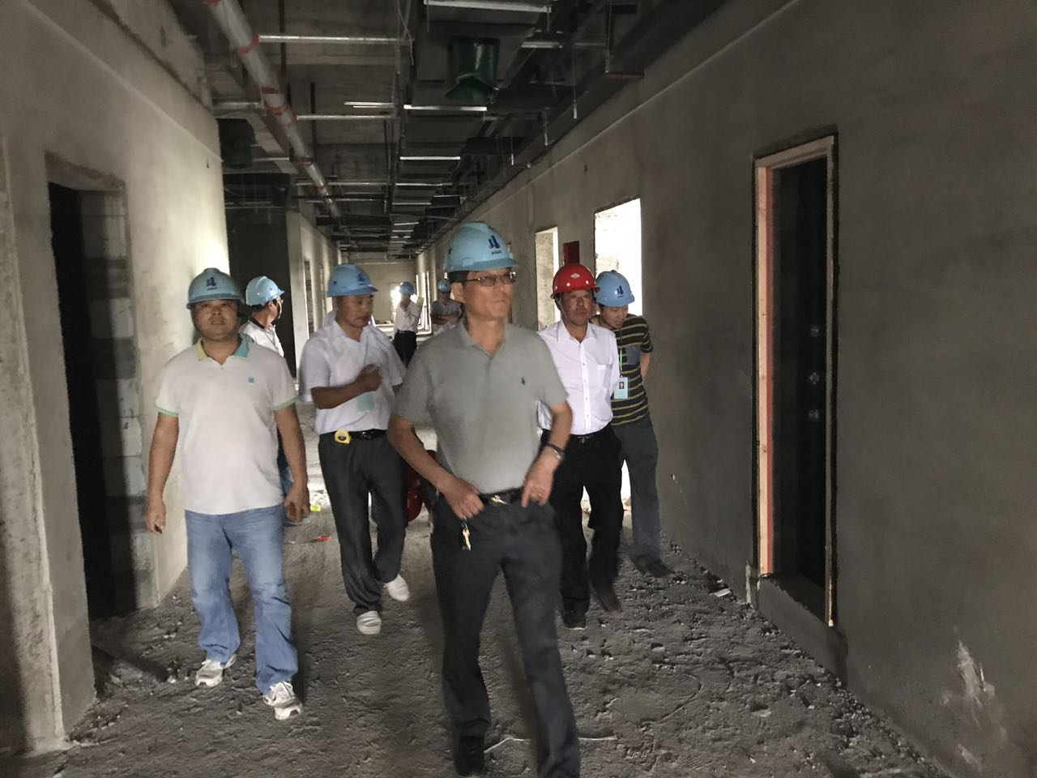
观摩工程实体
在观摩现场、查阅资料过程中，与会总监相互讨论，随时交流，提高了会议效果。在集中交流、讨论时，公司常务副总古华指出，公司每年都组织观摩学习活动，对承办观摩活动的项目监理部是一个总结经验、提炼教训的过程，对参会者是一个学习、提高的过程。各位总监都应珍惜这个机会，通过观摩学习，取长补短，不断提升自身业务水平和能力。汤阿国副总强调，今年监理业务较去年多，承接项目时要考虑自身条件和实力，量力而行，不可贪大求多，否则造成人员数量短缺，专业难以配备齐全，后果严重。蒋秋骅总经理要求各位总监今后要做好总监会议前准备工作，便于与会时相互交流学习；监理工作中存在一些老生常谈问题的原因：一是主观重视不够，没有沉下心来认真思考，二是要研究解决这些问题的措施，制定相应办法，必要时应采取奖惩结合的经济手段。
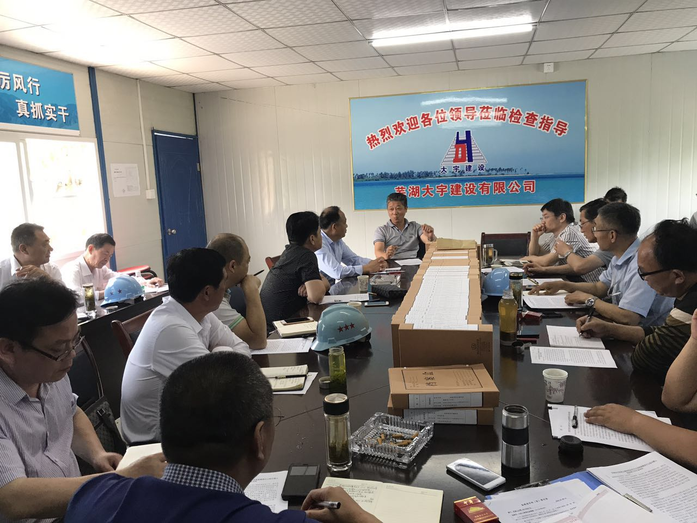
朱建祥董事长讲话

最后，朱建祥董事长作了总结讲话：
- 今天组织相关人员来芜湖召开在建监理项目总监观摩、学习交流会，听取了分公司及项目监理部的汇报。汇报未必要面面俱到，要简明扼要。汇报应有自己分公司的特点，今后汇报分公司的情况时，汇报重点是人财物，即“人——人员情况，主要是监理部人员配备及监理人员思想动态，业务培训的方法和成效，特别是对年轻人的培养措施，要注意发现好苗子，敢于压担子，重点培养，取得经验的可重点介绍。财——财税情况，一定要严格执行属地的财税政策；一定要依法依规办事。芜湖分公司请法律顾问普及相关法律知识的做法值得提倡，公司要着力提高全员的法律意识和水平，依法依规办事，这是公司能够生存并进一步发展的基本保证。物——项目承接情况，项目监理部人员的构成，工作、生活条件的保障，以及对总监和项目监理部的考评等都是分公司的主要工作。项目监理部必须坚持总监负责制，总监要敢于担当，责、权、利必须一致。经验和教训汇报要客观，实事求是，不能避重就轻。
- 项目中存在一些具有普遍性的问题，主要是没有认真对待。如果对公司提出的监理资料收集整理“目录”的要求感到过严、过高，有不同想法或需要完善，可以向公司提出来，同时也欢迎提出其他合理化建议。
- 经营部门及人员承接监理业务时，要充分考虑公司监理人员数量、专业方向和水平，未经公司分管领导同意，不得先斩后奏。分公司平时管理一定要到位，否则，后果自负。
- 公司将根据管理需要，进一步完善相关规章制度。分公司也要针对自身的特点，制定或完善自身的规章制度。芜湖分公司制定的一些规定，其它分公司可以借鉴和完善。下次总监会议将组织讨论。

江苏星星工程建设监理有限公司
工程部、总工办
二零一七年六月五日

